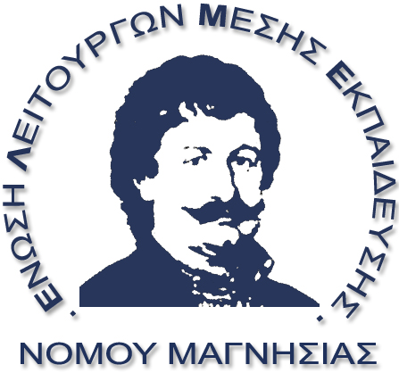 | Ένωση Λειτουργών Μέσης Εκπαίδευσης Νομού Μαγνησίας  Αντωνοπούλου 66 Βόλος, T.K. 382 21  Τηλέφωνα: 2421020483 (Κάθε Δευτέρα 19:00-21:00) 6979348163  Fax: 24210)20483  e-mail: elme.mag@gmail.com  Ιστοσελίδα: www.elme-mag.gr
27/3/17
Προς ΔΔΕ Μαγνησίας
Κοιν: ΠΥΣΔΕ Μαγνησίας, σχολεία, ΟΛΜΕ

Προβλήματα Πίνακα Μορίων Δυσμενών Συνθηκών
Διαπιστώθηκε ότι στον πίνακα Μορίων Δυσμενών Συνθηκών των εκπαιδευτικών, υπάρχουν εκπαιδευτικοί για τους οποίους υπολογίζονται ΜΣΔ επι 11 μήνες ανά έτος και άλλοι για τους οποίους υπολογίζονται ΜΔΣ για πάνω από 12 μήνες ανά έτος.
Παρακαλούμε να μας ενημερώσει η Διεύθυνση αναλυτικά για τις περιπτώσεις αυτές. Επίσης ζητάμε αναλυτική ενημέρωση (από το έτος που επιτράπηκε η δήλωση παρουσίας των εκπαιδευτικών τη τελευταία ημέρα του σχολικού έτους με φάξ) για τα μόρια που λαμβάνουν οι εκπαιδευτικοί της Β’ Μαγνησίας που βρίσκονται στη Διάθεση του ΠΥΣΔΕ κατά το Σεπτέμβριο αλλά παρουσιάστηκαν για υπηρεσία στη ΔΔΕ.
Το ΔΣ της ΕΛΜΕ θεωρεί ως ορθό και αυτονόητο να υπολογίζονται 12 μήνες υπηρεσίας/έτος για όλους τους μόνιμους εκπαιδευτικούς, δηλαδή να μην υπολογίζονται για τον ίδιο μήνα προσθετικά τα ΜΔΣ δύο σχολείων, ή να μην «χάνεται» ένας μήνας προϋπηρεσίας. Γενικότερα να μην υπάρχουν αδικίες στον υπολογισμό ΜΔΣ και όπου διαπιστωθούν λάθη, να διορθωθούν.

